在 Shopping 端实现用户消费积分管理功能
任务 ：
Shopping管理端：实现幻灯片管理功能（8 分）
【功能说明】
在Shopping管理端实现幻灯片管理功能。幻灯片管理功能包含幻灯片列表页面，如图 3-1 所示。

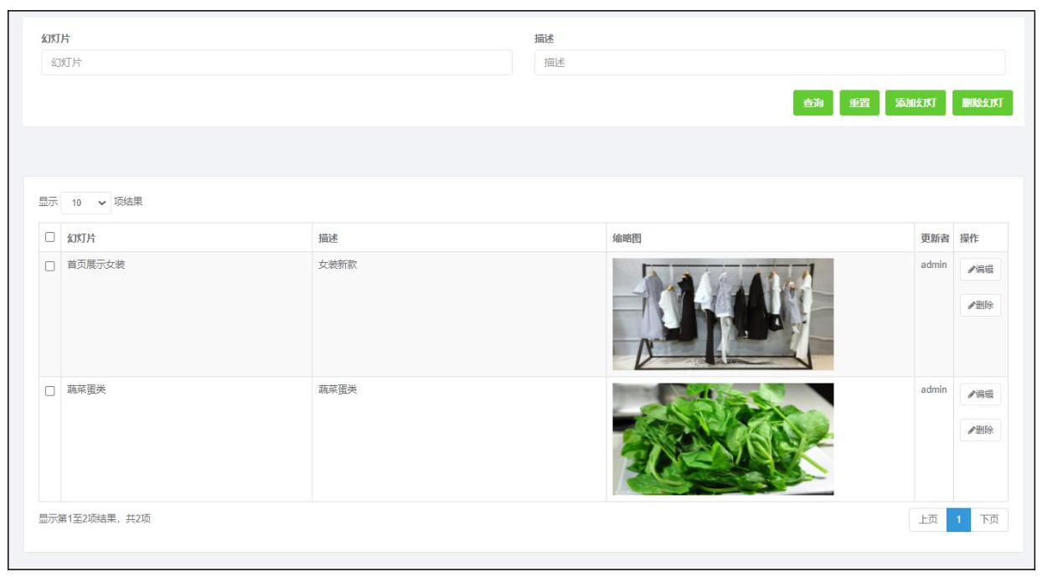

图 3-1 幻灯片列表界面

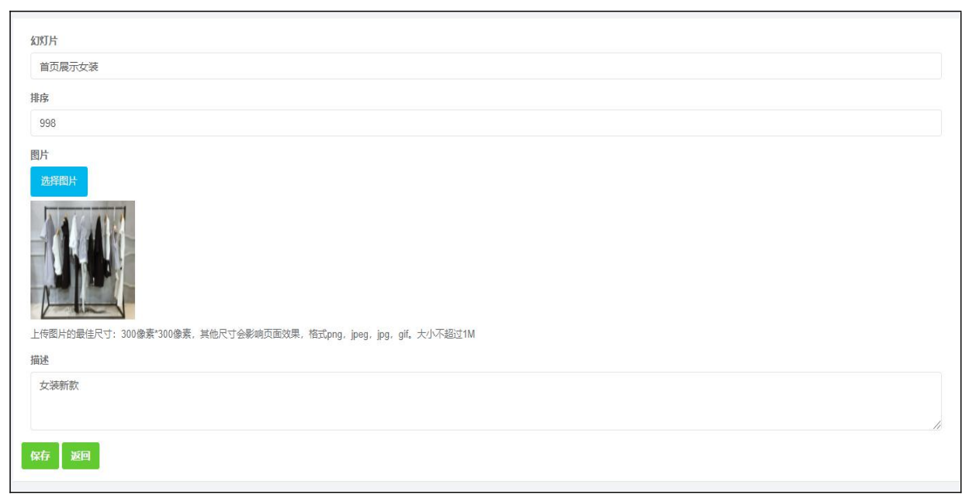

图 3-2幻灯片新增/编辑界面
【任务要求】
1. 实现幻灯片详情数据显示（幻灯片名称、描述、缩略图、更新者、操作），如图 3-1。
2. 点击【添加幻灯】按钮，可以新增幻灯片，可以输入新幻灯片的名称、描述、图片、排序序号等信息，输入后可以保存当前幻灯片信息。如图 3-2。
2. 点击【编辑】按钮，可编辑当前幻灯片的名称、描述、图片、排序序号等信息，编辑后可以保存当前幻灯片信息。如图 3-2。
3. 点击每个幻灯片后面的【删除】按钮，可以将当前幻灯片信息删除。

提交作品：只提交相关的文件，不提交整个项目。

